Élő emlékezet, múltunk értékei
totó
Az Országos Könyvtári Napok idei egyik témája az élő emlékezet, múltunk értékei. Az alábbiakban kiváló magyar filmekből láthatnak részleteket.
Név:________________________________________ Település:_____________________________
1. A második világháború utolsó heteiben Molnár tizedes a zászlóalja kézigránátokba rejtett és ellopott zsoldjával a maga részéről befejezettnek nyilvánítja a háborút. Melyik film kezdődik így? (A filmet 1965-ben mutatták be)
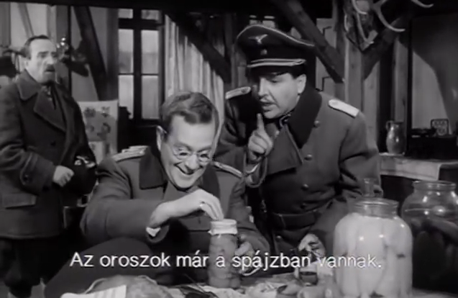
a.) Isten hozta, őrnagy úr!
b.) Csillagosok, katonák
c.) Tizedes meg a többiek
d.) A tanu

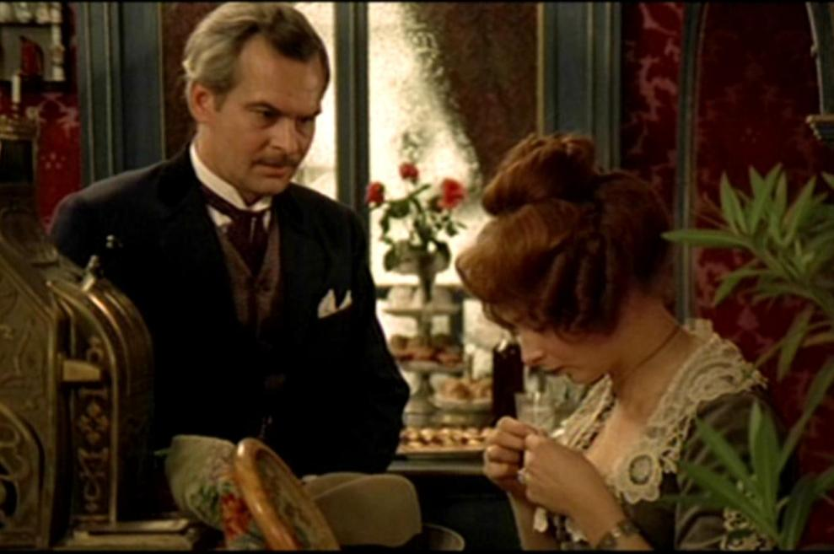
2. Krúdy Gyula regénye alapján készült alkotás, Latinovits Zoltán, Ruttkai Éva és Dayka Margit fergeteges alakításával. A film címe Az Ezeregyéjszaka meséiből való. Melyik ez a film?
a.) Abigél
b.) Képzelt beteg
c.) Körhinta
d.) Szindbád

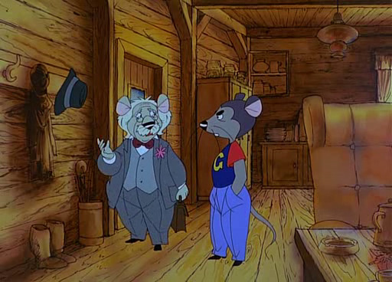
3. Ebben a filmben egy igazi macska-egér harcnak lehetünk tanúi. A volt Szovjetunióban Lovuska dlja kosek (Ловушка для кошек) címen, eredeti zenéjével vetítették 1988-ban. A filmnek elkészült a folytatása, amely 2007. december 20-án debütált a magyar mozikban. Melyik ez a film?
a.) Az erdő kapitánya
b.) Macskafogó
c.) Szaffi
d.) Stuart Little

4. Schneider Mátyás fuvarozó egyik napról a másikra feltör, gazdagságát azonban megkeseríti, hogy felesége egy grófi inast szerződtet, mert nagypolgári életet akar élni. Melyik ez a film?
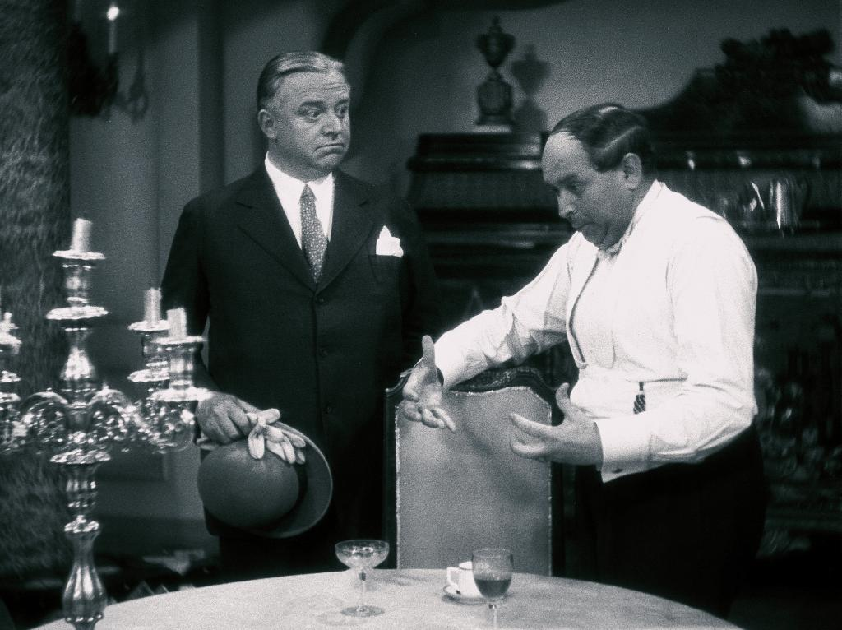
a.) Hyppolit, a lakáj
b.) Indul a bakterház
c.) A Pogány Madonna
d.) Te rongyos élet

5. A főszereplő kisfiú nyári vakációját nagybátyjánál tölti. A bérház egyik lakója, aki egy parkőr, 52 évi szolgálat után éppen nyugdíjba készül, s folyton azt emlegeti, mennyire fog hiányozni neki a szép zöld gyep, melyet munkája során mindennap látott. Melyik ez a film?
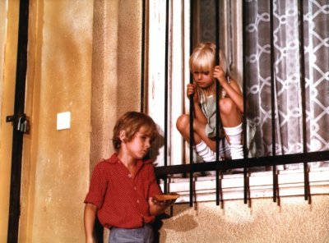
a.) Keménykalap és krumpliorr
b.) Hahó, Öcsi!
c.) Égigérő fű
d.) Szeleburdi család

6. Szabadság, lóverseny, szerelem. Így lehetne jellemezni ezt a filmet röviden. Főszerepben Koltay Róbert és Szabados Mihály. Melyik ez a film?
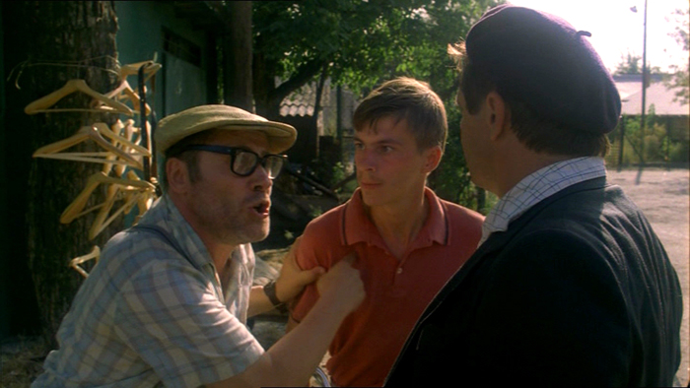
a.) Szerelmesfilm
b.) Szépek és bolondok
c.) Meseautó
d.) Sose halunk meg!

